**Федеральное агентство связи**

**Ордена трудового Красного Знамени федеральное государственное бюджетное**

**образовательное учреждение высшего образования**

**«Московский технический университет связи и информатики»**

Кафедра Математическая кибернетика и информационные технологии

Отчет по лабораторной работе №1

по дисциплине «Введение в профессию»

Выполнил: студент группы Сорокин Иван Алексеевич

ФИО

Проверил: Скляр Лидия Николаевна

Москва, 2020

# Цель работы:

Изучение базовых функций системы контроля версий на примере Git

# Задание 1:

Вручную создал репозиторий на GitHub.com ( <https://github.com/TAPAKAHOKOT/MTUCI_HARD_WORK_USING_GITHUB_FOR_USING_JAVA_IN_THE_NEAREST_FUTURE> )

Открыл нужную папку на локальной машине, ввел git clone <<LINK>>

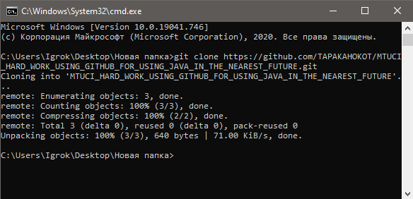

# Задание 2:

Быстренько сделал 2 файлика main.py и my_perfect_lib.py с некоторым кодом

Запушил сначала первый файл, затем второй:

git add .

git commit -m “text”

git push

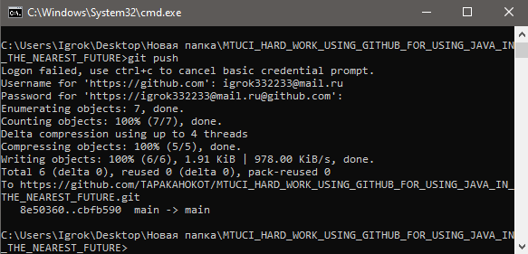

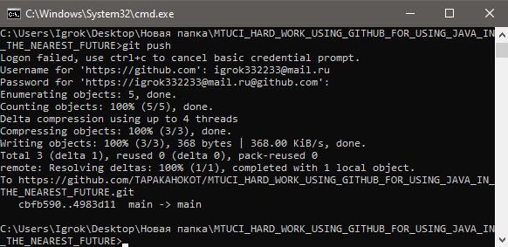

# Задание 3:

Создал 2 ветки commenting и finding_a_bug

В первой добавил комментариев в main.py, а во второй добавил комментарии в оба файла и запушил измененные файлы в каждую ветку

git branch branch_name

git add .

git commit -m “”

git push --set-upstream (для управления удаленной веткой) origin branch_name

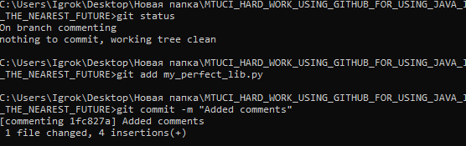

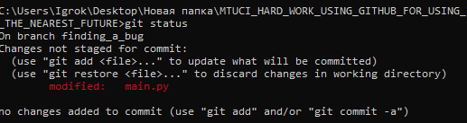

# Задание 4:

git checkout commenting

git merge master

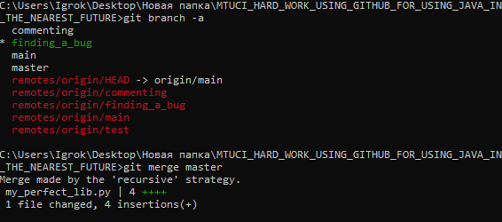

# Задание 5:

Добавил исключающих друг друга изменений в ветку commenting и main, запустил

git checkout main

git merge commenting

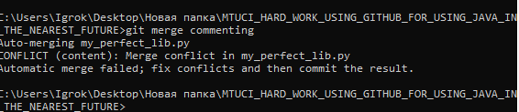

Получил фидбек от Git:

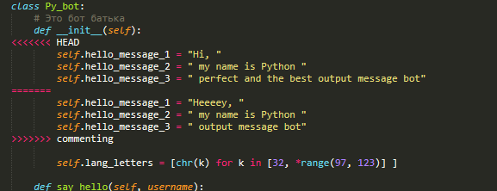

# Задание 6:

Посмотрел какие у меня есть коммиты в ветке main (git log (остановка на q) )

git reset –hard (гулять так гулять) commit_name (можно было конечно через git checkout com_name . , но нет)

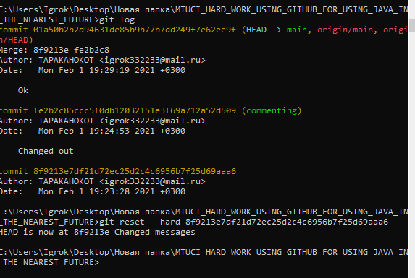

# Заключение:

Я изучил базовые функции системы контроля версий на примере Git